南宁监管场所来访人车核查系统

用户操作手册

编制时间：2020年07月

目录
1. 南宁监管场所访客预约窗口 3
1.1. 系统登录 3
1.2. 业务模块 4
1.2.1. 业务办理 4
1.2.2. 消息帮助 19

南宁监管场所访客预约窗口

系统登录
用户关注微信公众号【南宁微警务】，点击下方【i微警公众版】，进入i微警页面。（若之前已经注册i微警，可无需重复注册，直接登录即可）
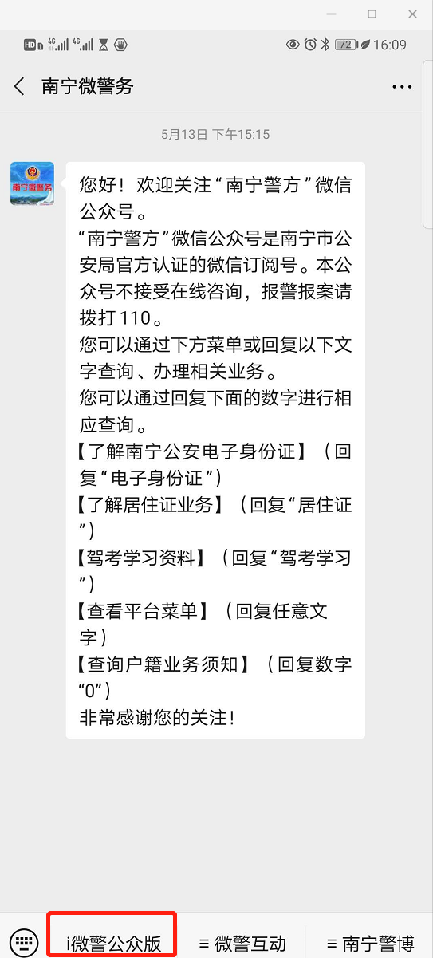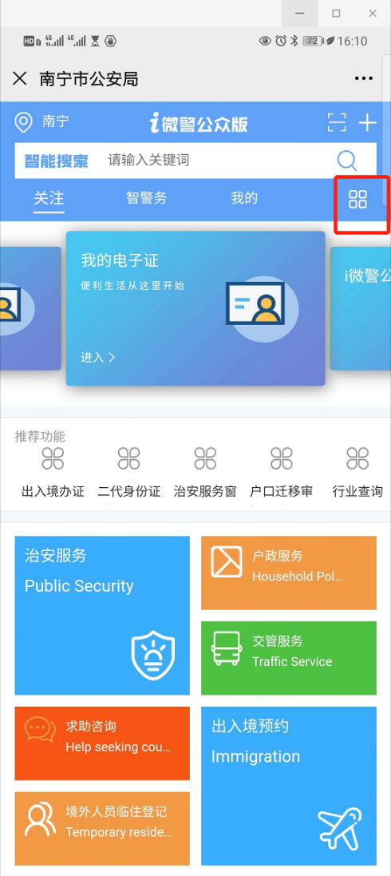
点击更多应用进入办事大厅，点击【监管场所来访预约】进入南宁监管场所访客预约窗口。
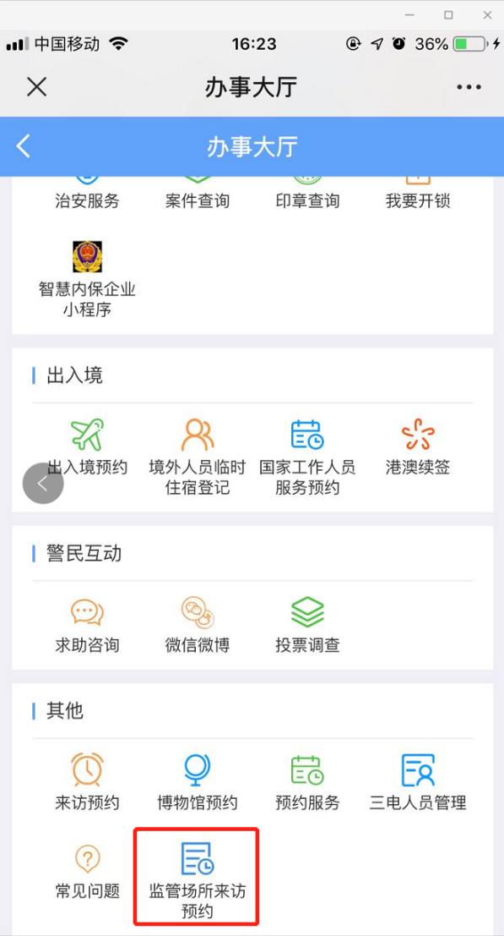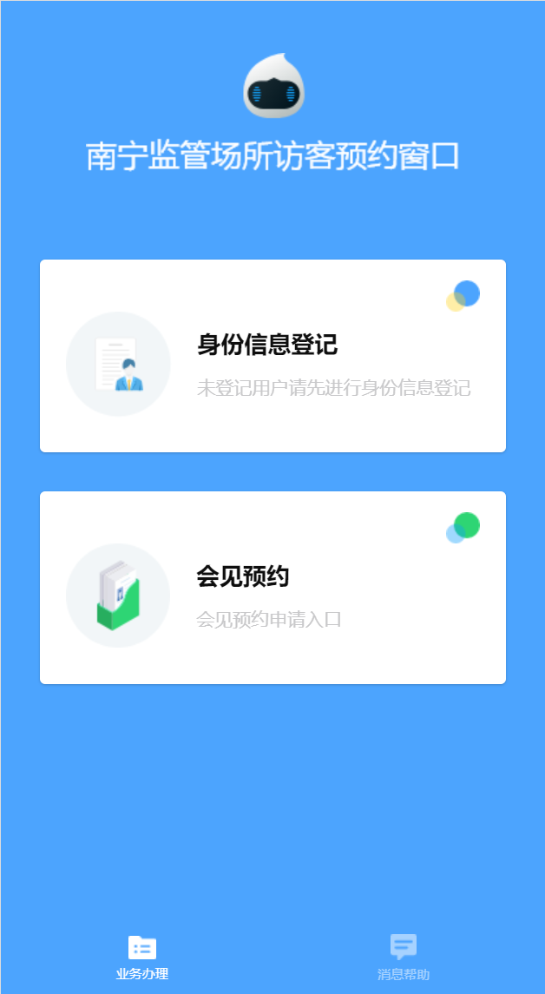

业务模块

业务办理

身份信息登记
>> 点击【身份信息登记】，页面跳转至身份信息登记列表中，有亲属身份登记、律师身份登记、办案人员身份登记，可选择对应身份进行登记。
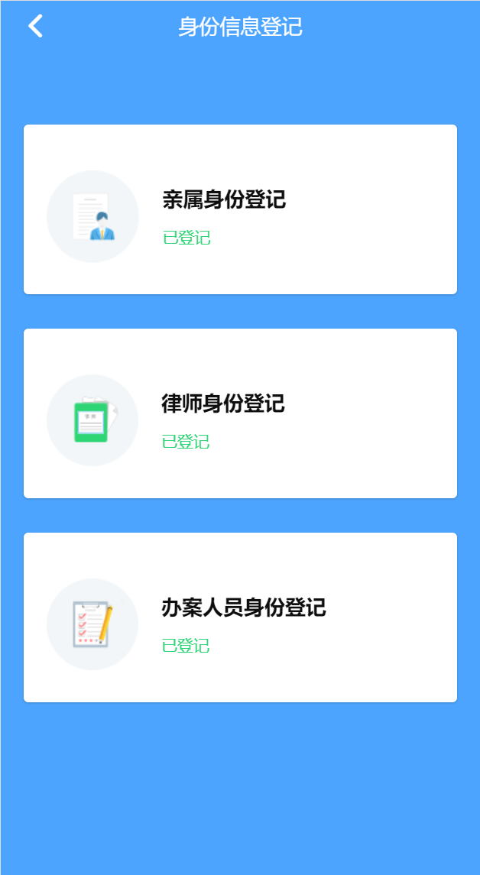

亲属身份登记
>> 点击亲属身份登记，在亲属身份登记页面中，可查看亲属身份信息以及被监管人员登记信息。
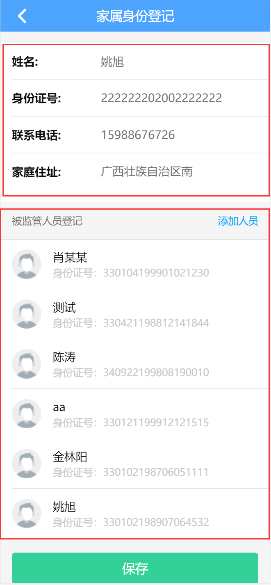

>> 在亲属身份登记页面中，点击【添加人员】按钮，在被监管人员登记页面中，输入内容，点击保存按钮，即可新增被监管人员信息。
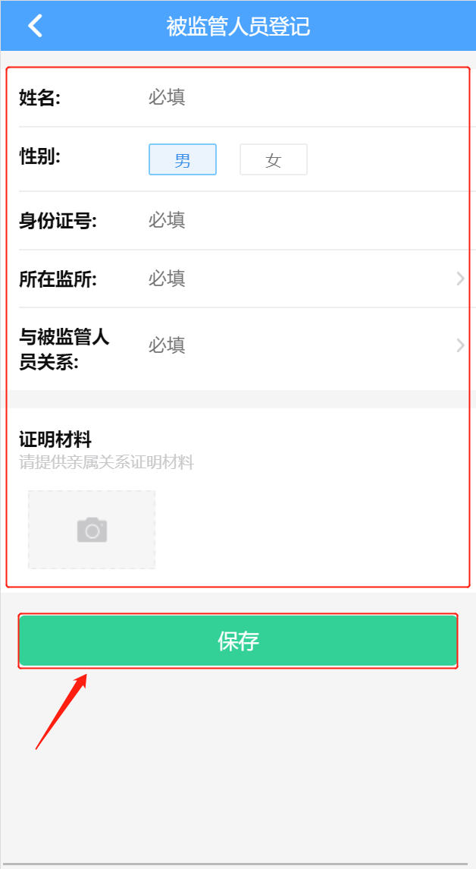

>> 在亲属身份登记页面中，点击【被监管人员登记】列表中某一人员，修改内容，点击保存按钮，可对被监管人员进行内容修改。预约成功后，被监管人员信息不允许再修改。
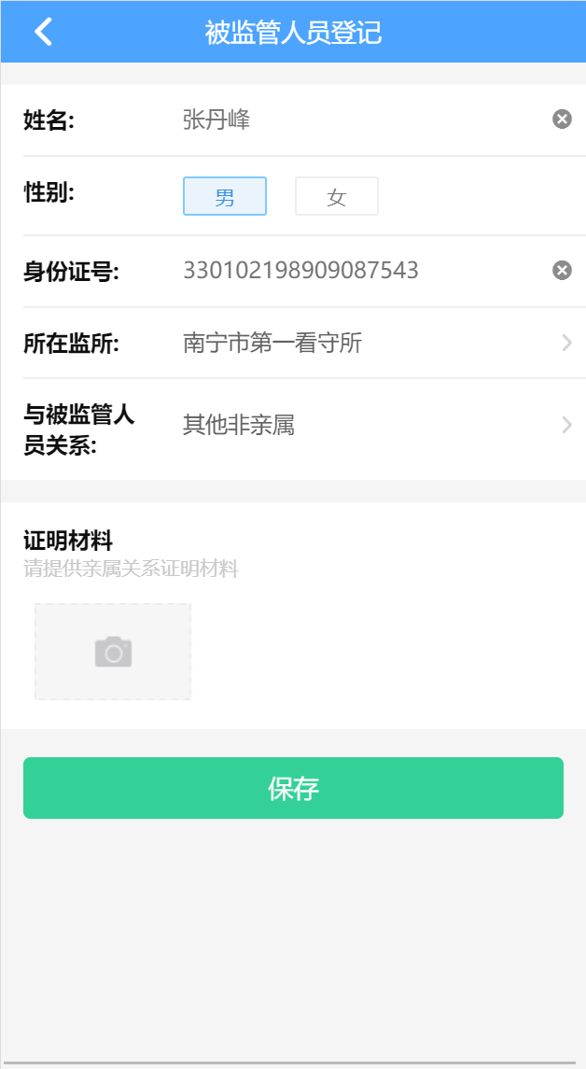

>> 在亲属身份登记页面中，点击【保存】按钮，跳转的页面中显示登记成功，可点击【去预约】进行会见预约。
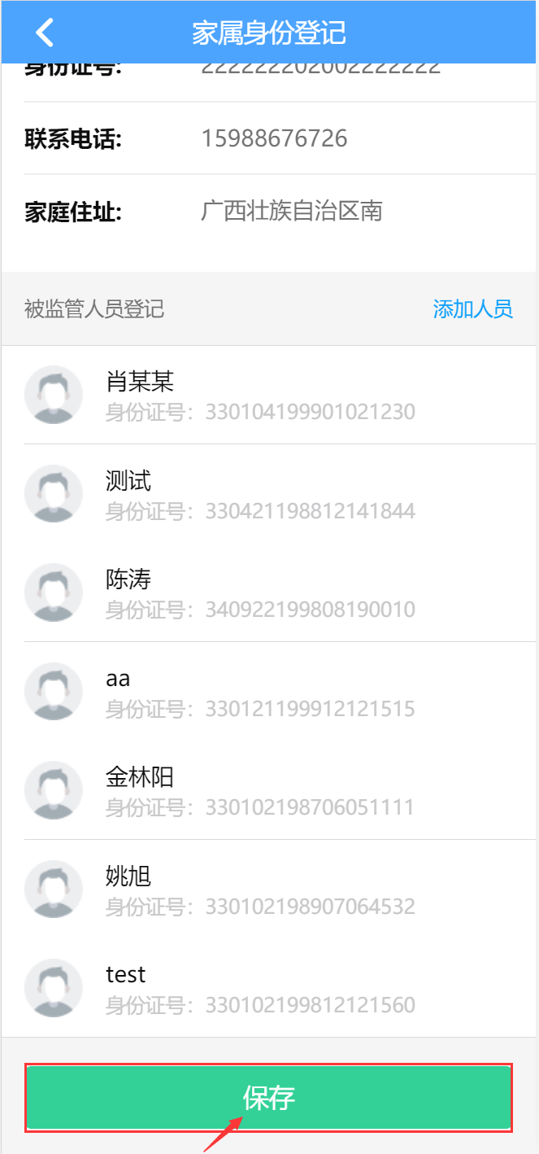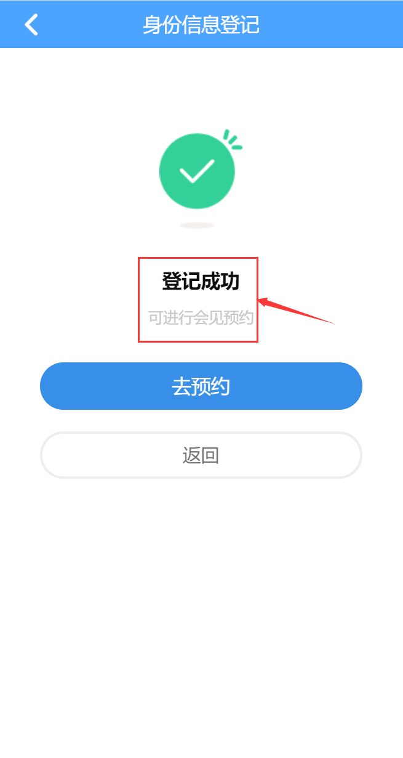

律师身份登记

>> 在身份信息登记中，点击【律师身份登记】，在律师身份登记中，可查看律师信息登记，并可对律师事务所名称、律师证编号进行内容填写，上传执业资格证照片，点击【提交身份登记】按钮即可。
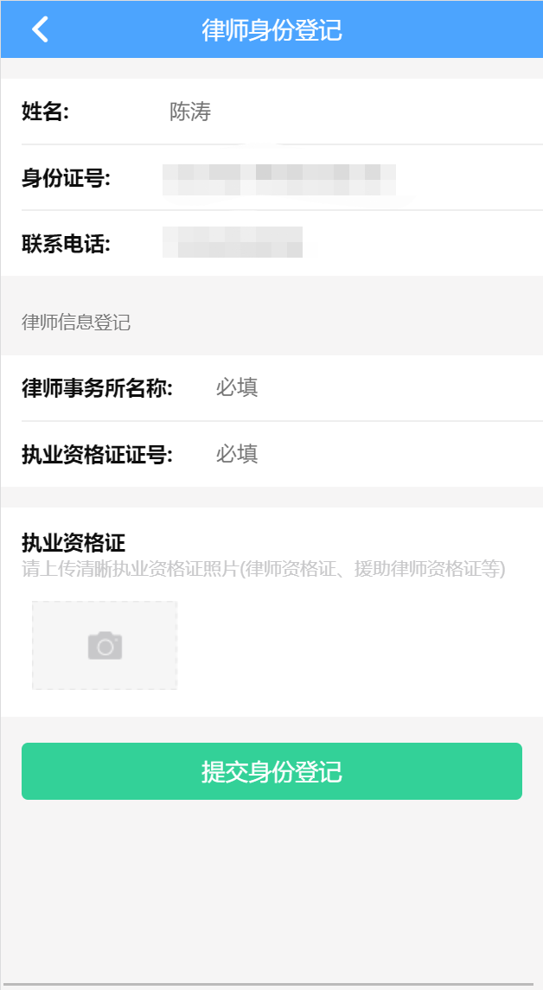

办案人员身份登记
>> 在身份信息登记中，点击【办案人员身份登记】，在办案人员身份登记中，可查看办案人员信息登记，并可填入办案单位、证件类型、证件编号内容，并上传工作证照片，点击【提交身份登记】按钮即可。
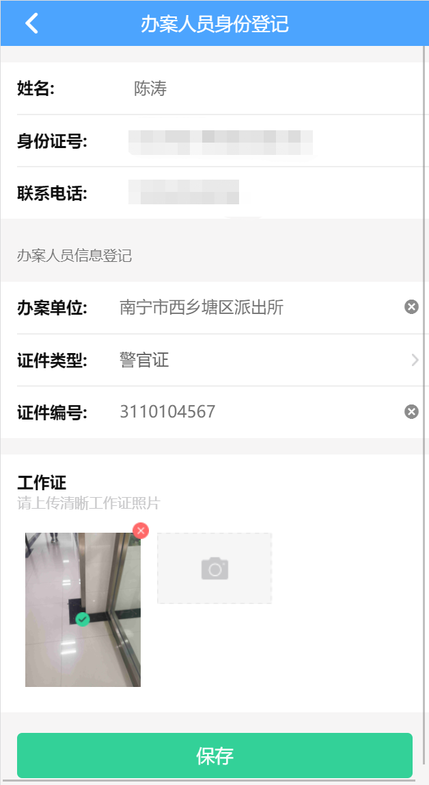

会见预约
>> 点击【会见预约】按钮，跳转的页面中，可进行预约登记并查看我的预约。预约登记类型主要看身份登记信息，登记几种身份信息可进行几类预约登记。
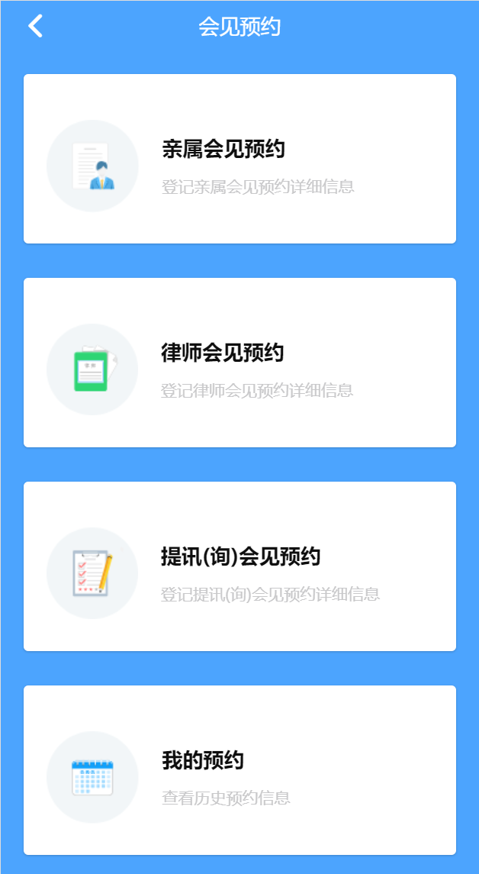

>> 【亲属会见预约】在预约信息登记页面中，选择被监管人员，与该被监管人员关联的身份证号、所在监所、与被监管人关系自动关联。
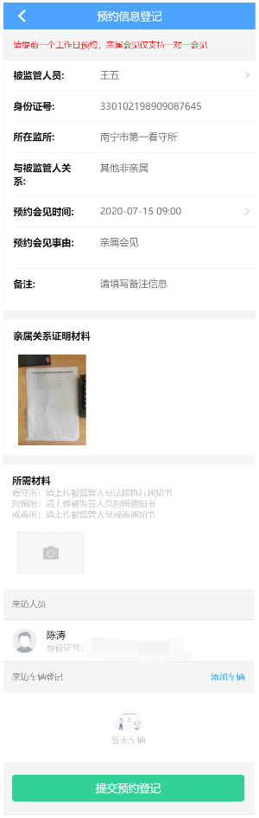

>> 在预约信息登记页面中，选择被监管人员，在来访车辆登记中，点击【添加车辆】按钮，在车辆登记页面中，输入内容，点击【保存】按钮，即新增车辆登记信息。
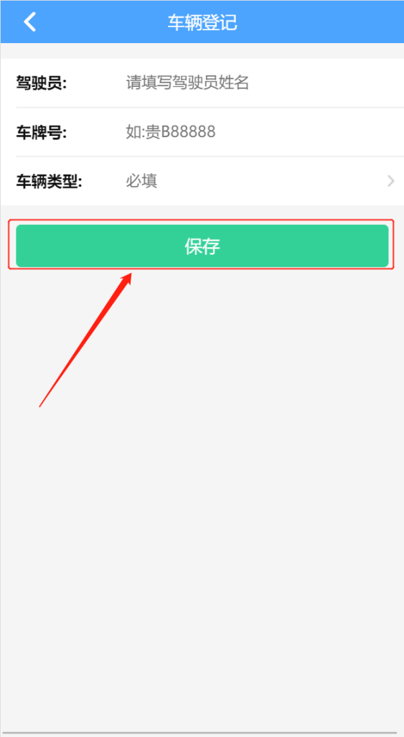

>> 在预约信息登记页面中，选择被监管人员，选择预约会见时间、预约会见事由、上传所需材料，添加车辆，点击【提交预约登记】按钮，页面跳转至预约成功等待审批页面。
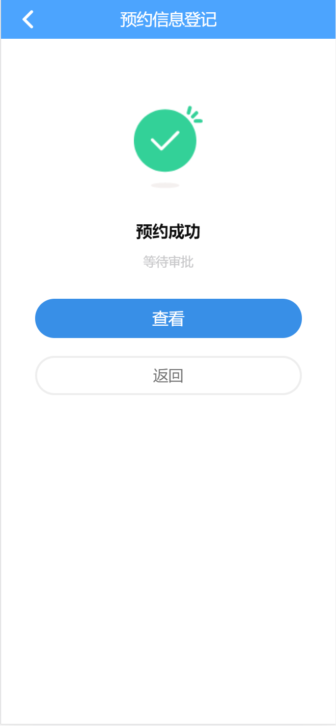

>> 在预约成功等待审批页面中，点击【查看】按钮，页面跳转至预约详情；点击【返回】按钮，则返回上一级。
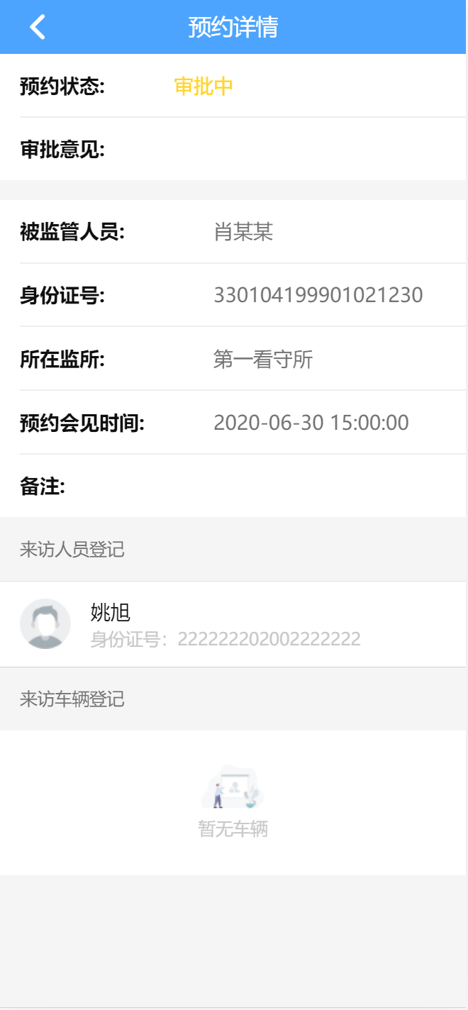

>> 注：在律师会见预约/提讯（询）会见预约中，需要填写被监管人员信息，可添加其他来访人员，添加的其他来访人员需在i微警中注册过。其他操作与亲属会见预约操作一致。
【律师会见预约】与其对应的添加其他来访人员。
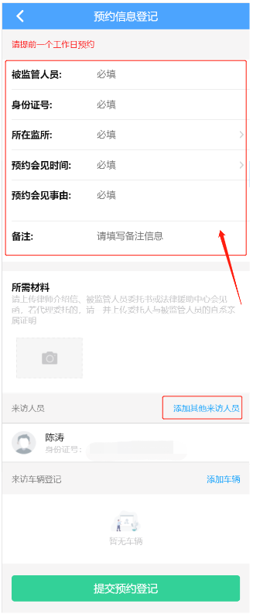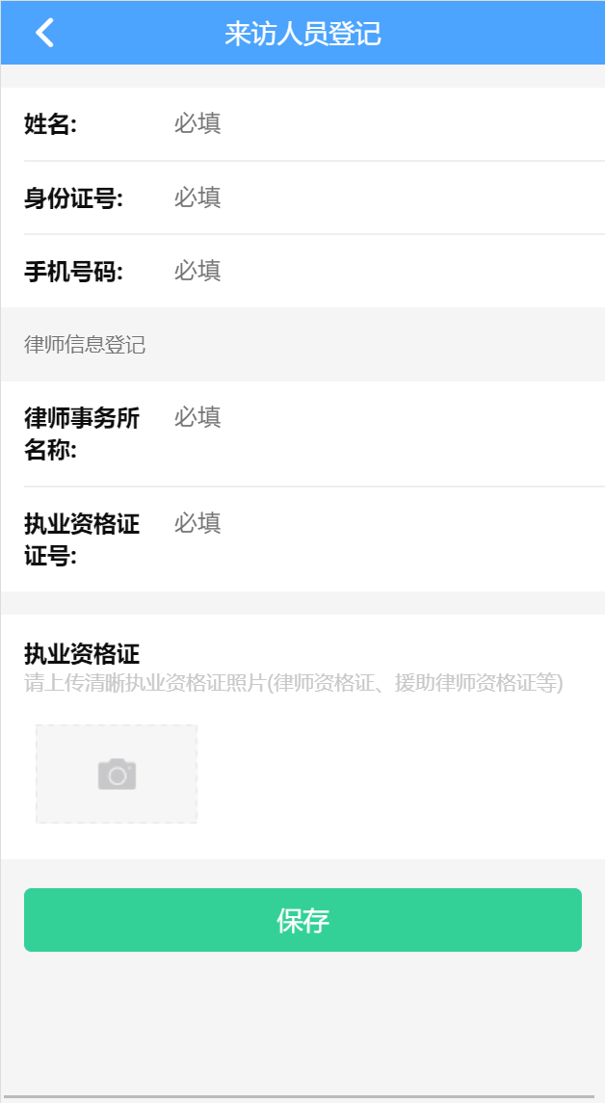
【提讯（询）会见预约】与其对应的添加其他来访人员。
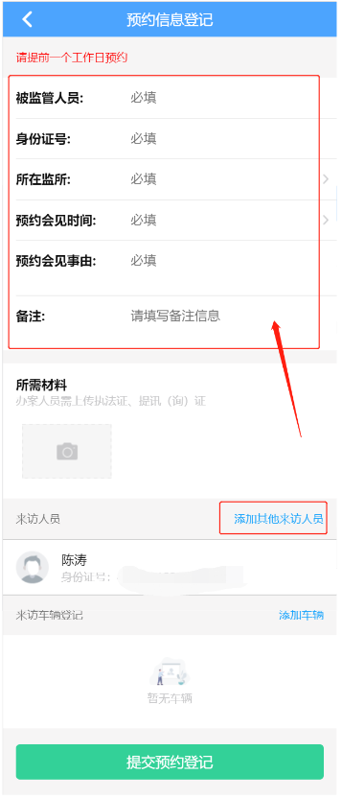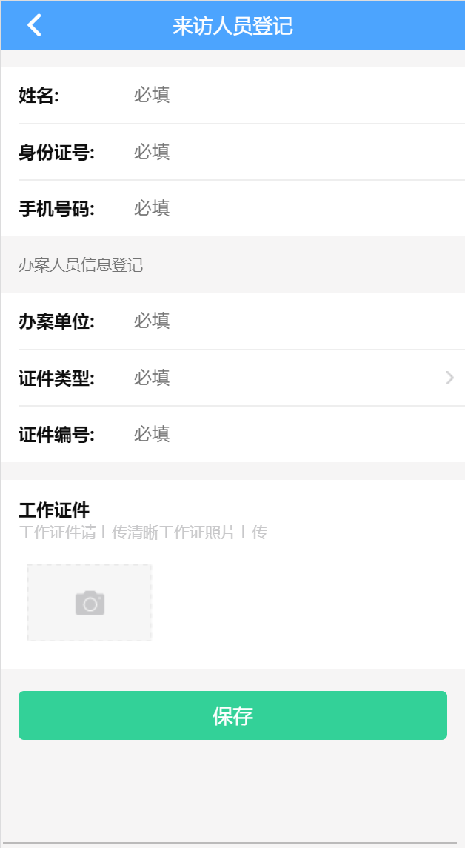
>> 点击【我的预约】，跳转的页面中，可查看我的预约（未完成预约/历史预约）列表信息。预约审批后，预约结果会通过短信告知。
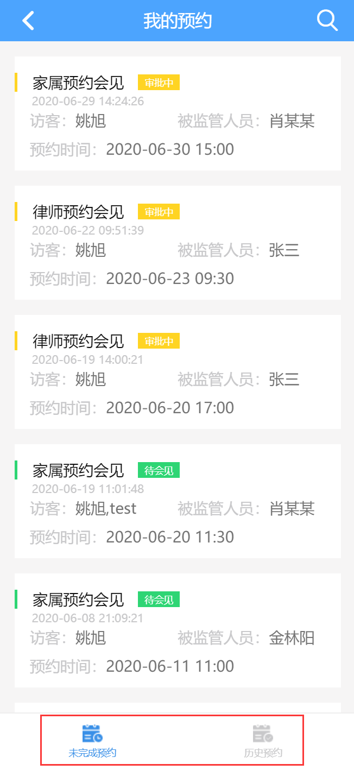

>> 在我的预约页面中，可通过点击搜索按钮，在跳转的页面中，输入关键字，筛选条件，点击搜索按钮，可查找相关的内容。
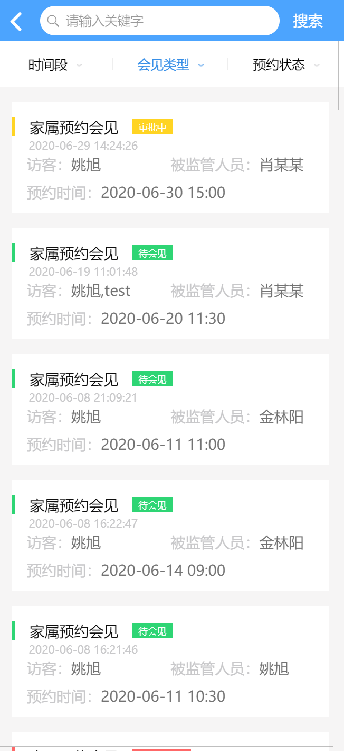

>> 在我的预约列表中，点击某一预约，跳转的页面中，可查看预约详情。
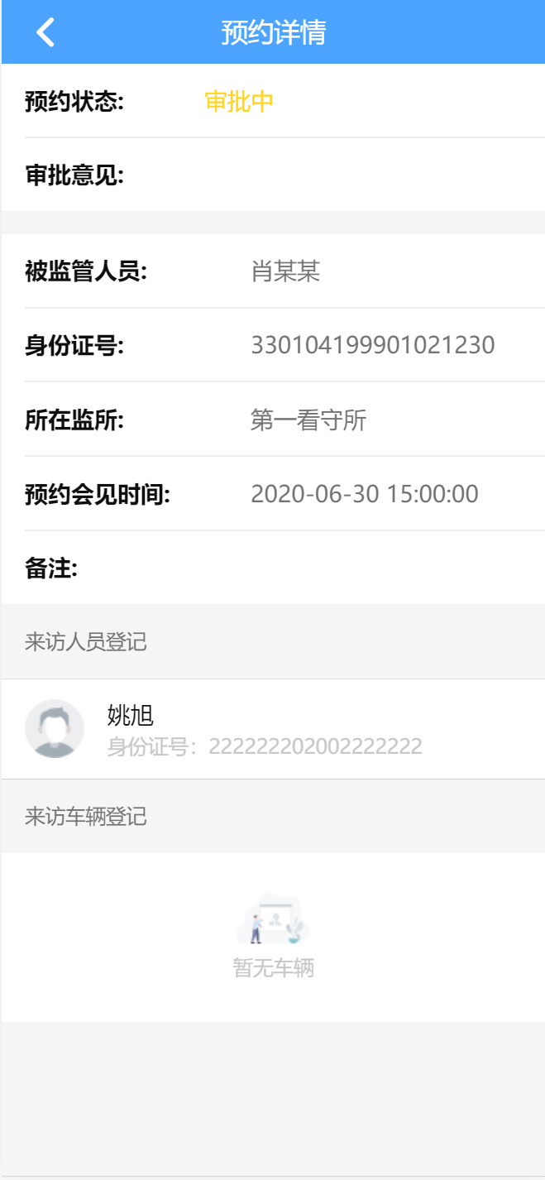
若审批通过，可查看同一时段内，前方排队人数。
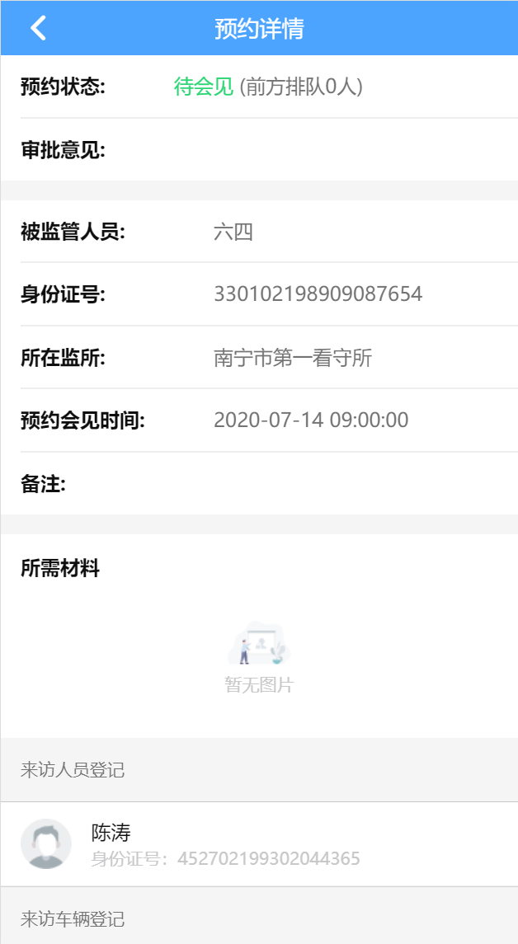

消息帮助

消息通知
>> 点击【消息通知】，在跳转的消息通知列表中，可查看消息通知。

>> 点击消息通知列表中的某一消息，跳转的页面中，可查看预约详情。

使用帮助
>> 点击【使用帮助】，可查看相关的使用帮助信息。
